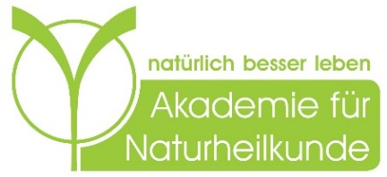

VERANSTALTUNGSINFORMATION
 Vortrag zum Thema Klosterheilkunde  Gesundheitsprävention auf Grundlage von traditionellem Heilwissen der Mönche und Nonnen   die Welt eines klösterlichen Heilkräutergartens

Vortrag mit Mag. pharm. Almut Neugebauer
Klostermedizin.
Traditionelles Heilwissen der Mönche und Nonnen.
In der Fülle dessen, was die Klosterheilkunde dem Menschen an Möglichkeiten bietet, um heil zu werden an Leib und Seele, stellt die Kräuterheilkunde zwar nur einen kleinen Ausschnitt dar. Aber gerade in einer umfassenden und ganzheitlichen Betrachtung des Menschen ist diese von großer Bedeutung. Nach dem Zusammenbruch der antiken Welt bewahrten die Klöster altes Wissen, schrieben es auf, tradierten es und ergänzten es schließlich mit ihren eigenen Erfahrungen, die sie bei der Sorge um Verletzte, Kranke und Schwache machten. Sie legten Kräutergärten an und verarbeiteten die Pflanzen zu „Arzneien“.
Tauchen Sie mit Mag. pharm. Almut Neugebauer ein in die Welt eines klösterlichen Heilkräutergartens und erfahren Sie, dass Klosterheilkunde mehr ist als reine Pflanzenheilkunde.

Die Bachschmiede
Donnerstag, 19.04.2018, 19 Uhr
5071 Wals-Siezenheim, Jakob Lechner Weg 2-4
Eintritt ist frei!
Informationen zum detaillierten Programm finden Sie auf www. naturheilkunde-akademie.at.
2018-04-11
Pressebild:
Traditionelles Heilwissen der Mönche und Nonnen mit Mag. pharm. Almut Neugebauer.
Bildnachweis: Mag. pharm. Almut Neugebauer/Abdruck honorarfrei!

Rückfragen richten Sie bitte an:
Picker PR, Mag. Sabine Zölß, Tel. 0662-841187-0, office@picker-pr.at, www. picker-pr.at

